様式2-1）配置計画図
▼配置計画図について▼
※利用（仮）申込時に提出
※イベント利用許可通知が出るまでの期間：2～3週間前後
※テントの設置場所など、利用エリア内のどこをどのように使用するのか。
※配置（レイアウト）/おおよそのサイズ感が分かるよう記載。
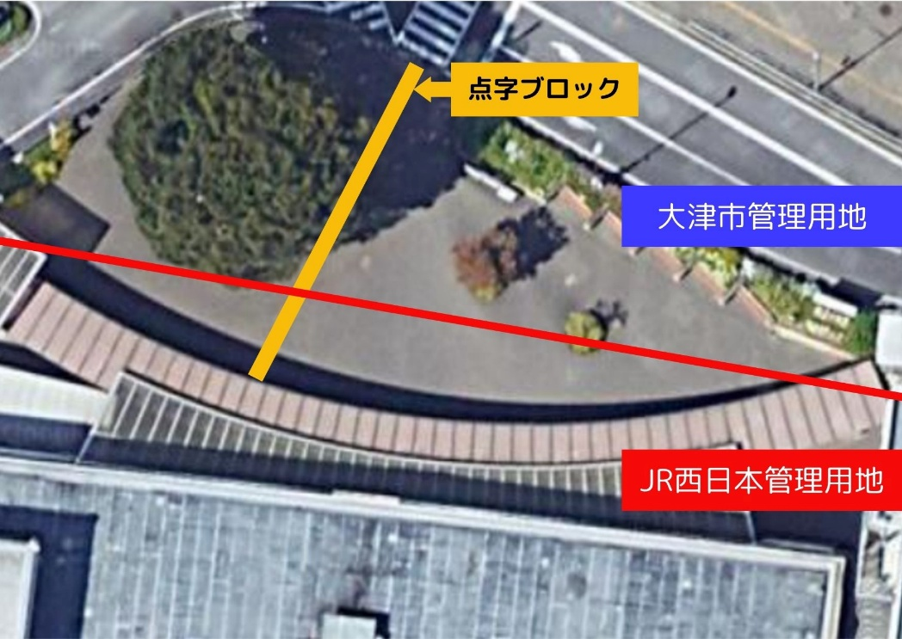
【JR大津駅前ひろば】

no. | 設営するもの | 数量 | サイズ | 備考
※枠が足りない場合は、追加してください。

■提出先｜〒520-0043 滋賀県大津市中央一丁目2-25 株式会社まちづくり大津 宛
E-mail：info@machidukuri-otsu.jp/FAX：（077）-514-7690
様式4-1）配置計画図（見本）
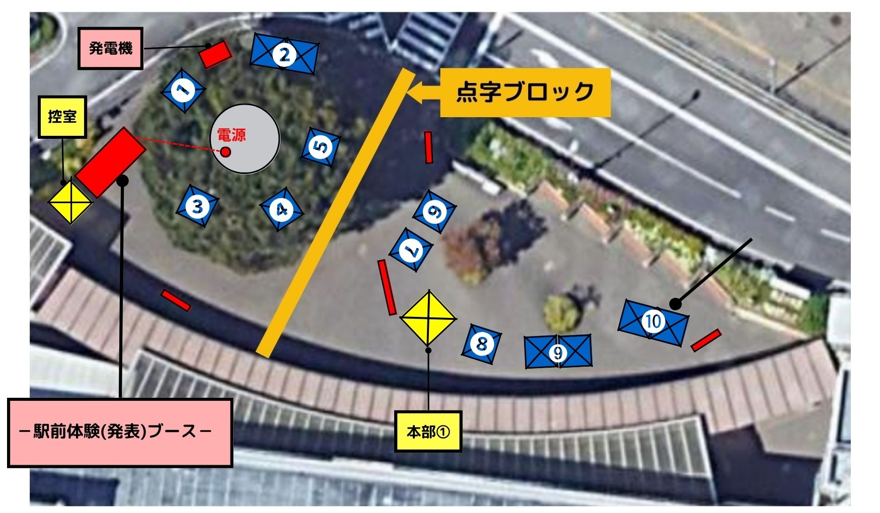
【JR大津駅前ひろば】

no. | 設営するもの | 数量 | サイズ | 備考
1 | テント | 15張 | 2.5ｍ×2.5ｍ
2 | 簡易ステージ | 1スペース | 幅9ｍ×奥行2ｍ
3 | Ｂ０看板 | 1個 | 幅1800ｍｍ×高さ1200ｍｍ
4 | Ａ型看板 | 4個 | 幅500ｍｍ×高さ1100ｍｍ

■提出先｜〒520-0043 滋賀県大津市中央一丁目2-25 株式会社まちづくり大津 宛
E-mail：info@machidukuri-otsu.jp/FAX：（077）-514-7690

様式4-2）配置計画図
▼配置計画図について▼
※利用（仮）申込時に提出
※イベント利用許可通知が出るまでの期間：2～3週間前後
※テントの設置場所など、利用エリア内のどこをどのように使用するのか。
※配置（レイアウト）/おおよそのサイズ感が分かるよう記載。

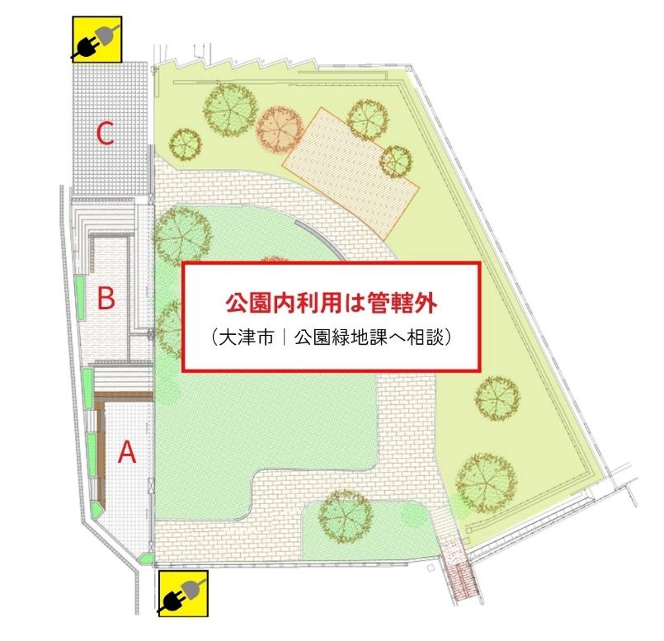
【大津駅前公園デッキ（A・B・C）】

no. | 設営するもの | 数量 | サイズ | 備考

■提出先｜〒520-0043 滋賀県大津市中央一丁目2-25 株式会社まちづくり大津 宛
E-mail：info@machidukuri-otsu.jp/FAX：（077）-514-7690

様式4-2）配置計画図（見本）
【大津駅前公園デッキ（A・B・C）】
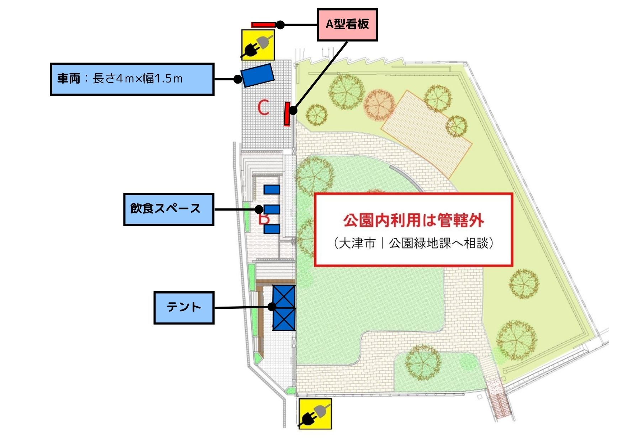
no. | 設営するもの | 数量 | サイズ | 備考
1 | テント | 2張 | 2.5ｍ×2.5ｍ
2 | 机 | 3脚 | 長さ1200ｍｍ×奥行900ｍｍ
3 | イス | 12脚
4 | 車両 | 1台 | 長さ4ｍ×幅1.5ｍ | 養生板あり

■提出先｜〒520-0043 滋賀県大津市中央一丁目2-25 株式会社まちづくり大津 宛
E-mail：info@machidukuri-otsu.jp/FAX：（077）-514-7690

様式4-3）配置計画図
▼配置計画図について▼
※利用（仮）申込時に提出
※イベント利用許可通知が出るまでの期間：2～3週間前後
※テントの設置場所など、利用エリア内のどこをどのように使用するのか。
※配置（レイアウト）/おおよそのサイズ感が分かるよう記載。

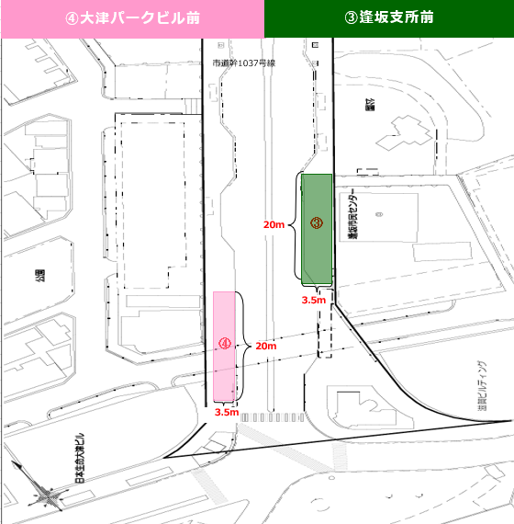
【逢坂支所前・大津パークビル前】

no. | 設営するもの | 数量 | サイズ | 備考

■提出先｜〒520-0043 滋賀県大津市中央一丁目2-25 株式会社まちづくり大津 宛
E-mail：info@machidukuri-otsu.jp/FAX：（077）-514-7690

様式4-3）配置計画図（見本）
【逢坂支所前・大津パークビル前】
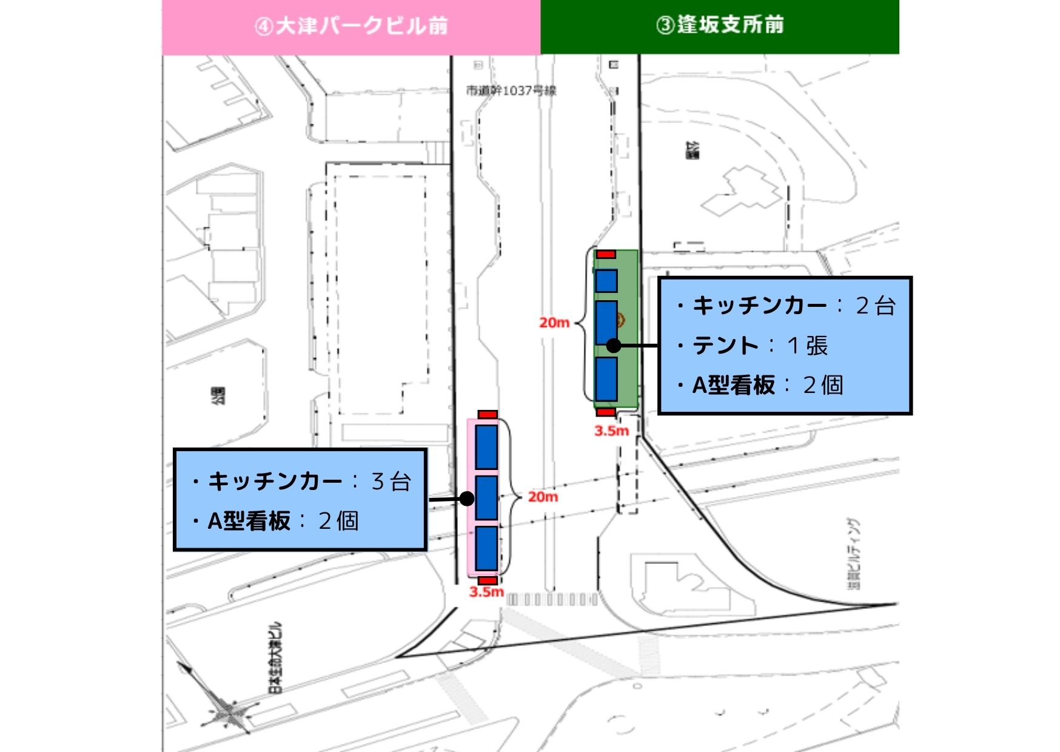
no. | 設営するもの | 数量 | サイズ | 備考
1 | キッチンカー | 6台 | 長さ4ｍ×幅1.5ｍ
2 | A型看板 | 4個 | 幅500ｍｍ×高さ1100ｍｍ

■提出先｜〒520-0043 滋賀県大津市中央一丁目2-25 株式会社まちづくり大津 宛
E-mail：info@machidukuri-otsu.jp/FAX：（077）-514-7690

様式4-4）配置計画図
▼配置計画図について▼
※利用（仮）申込時に提出
※イベント利用許可通知が出るまでの期間：2～3週間前後
※テントの設置場所など、利用エリア内のどこをどのように使用するのか。
※配置（レイアウト）/おおよそのサイズ感が分かるよう記載。

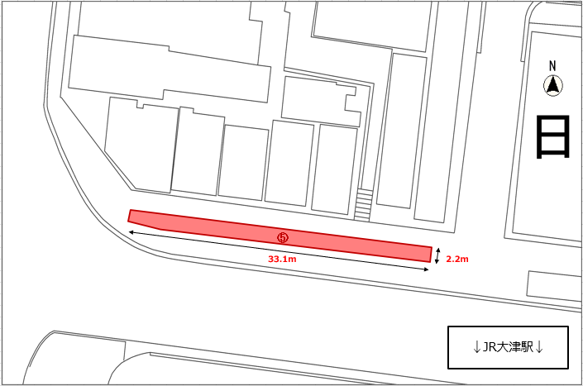
【バスのりば前】

no. | 設営するもの | 数量 | サイズ | 備考

■提出先｜〒520-0043 滋賀県大津市中央一丁目2-25 株式会社まちづくり大津 宛
E-mail：info@machidukuri-otsu.jp/FAX：（077）-514-7690
様式4-4）配置計画図（見本）
【バスのりば前】

no. | 設営するもの | 数量 | サイズ | 備考
1 | テント | 3張り | 2ｍ×2ｍ

■提出先｜〒520-0043 滋賀県大津市中央一丁目2-25 株式会社まちづくり大津 宛
E-mail：info@machidukuri-otsu.jp/FAX：（077）-514-7690

